Міністерство освіти і науки України

НАЦІОНАЛЬНИЙ ТЕХНІЧНИЙ УНІВЕРСИТЕТ УКРАЇНИ

«КИЇВСЬКИЙ ПОЛІТЕХНІЧНИЙ ІНСТИТУТ ІМЕНІ І. СІКОРСЬКОГО»

Факультет прикладної математики

Кафедра програмного забезпечення комп’ютерних систем

**Лабораторна робота №1-2**

з дисципліни “Компоненти програмної інженерії”

“Формування вимог до програмного забезпечення Національного реєстру з застосуванням UML-діаграм”

**Тема**: Єдиний реєстр спеціальних бланків нотаріальних документів

Виконали

студенти 3 курсу

групи КП-71

Песчанський Даниїл

Кравчук Аркадій

Київ 2020

ЗАГАЛЬНА ЧАСТИНА.

**Цілі та призначення продукту**

Цілі продукту: створення публічного веб-ресурсу: “Реєстру спеціальних бланків нотаріальних документів”, який буде містити інформацію про видані нотаріусам спеціальні бланки нотаріальних документів та їх витрачання нотаріусами.

Призначення продукту: надання можливості відповідним користувачам ресурсу виконувати операції з даними реєстру.

**Масштаб проекту**

Продукт призначений для вирішення наступних завдань, пов'язаних з єдиним реєстром спеціальних бланків нотаріальних документів:

* реєстрація відомостей про видачу нотаріусам спеціальних бланків нотаріальних документів (внесення, виправлення або видалення інформації про операції прийому-передачі бланків);
* реєстрація відомостей про витрачання спеціальних бланків нотаріальних документів, а також відомостей про недійсні бланки (внесення, виправлення або видалення звітів про витрачання бланків);
* перевірка справжності спеціальних бланків нотаріальних документів за даними РНБ;
* облік обігу спеціальних бланків нотаріальних документів;
* статистичний аналіз відомостей РНБ щодо обліку постачання та звітності витрачання спеціальних бланків нотаріальних документів (формування та друк статистичних відомостей);
* отримання інформації щодо кожного виданого та/або використаного спеціального бланка нотаріального документа;
* пошук інформації про приватних та державних нотаріусів, а також про державні нотаріальні контори та державні нотаріальні архіви;
* формування та друк інформаційних документів (витягів з РНБ, інформаційних та статистичних відомостей);

**Список термінів та визначень**

*Реєстр спеціальних бланків нотаріальних документів (РНБ)* — електронна база даних, що містить інформацію про: постачання бланків державним нотаріальним конторам, державним нотаріальним архівам, приватним нотаріусам; видані державним та приватним нотаріусам бланки; отримані державними нотаріальними конторами.

*Автоматизоване робоче місце (АРМ)* — індивідуальний комплекс технічних і програмних засобів, що призначений для автоматизації професійної праці фахівця і забезпечує підготовку, редагування, пошук і видачу на екран і друк необхідних йому документів і даних. Автоматизоване робоче місце забезпечує робітника всіма засобами, необхідними для виконання певних функцій.

*Нотаріус* — особа, уповноважена державою на вчинення нотаріальних дій, зміст яких зводиться до офіційної письмової засвідчувальної діяльності (фактів, волевиявлення осіб, копій документів), реєстраційної діяльності (ведення реєстрів, архівів документів) та видання актів примусу (виконавчий напис нотаріуса), а також вчинення деяких інших дій в інтересах здебільшого осіб приватного права.

*Спеціальний бланк нотаріальних документів (бланк, бланк нотаріальних документів)* —невід’ємна складова нотаріального діловодства та документарного забезпечення нотаріального процесу. Використовуються нотаріусами виключно під час вчинення нотаріальних дій. На бланках викладаються тексти договорів, заповітів, довіреностей, свідоцтв, актів про морські протести та протести векселів, перекладів у разі засвідчення нотаріусом перекладу документа з однієї мови на іншу, заяв, на яких нотаріусом засвідчується справжність підпису, актів приймання-передачі частки (частини частки) у статутному капіталі, актів про передачу нерухомого майна до та із статутних капіталів юридичних осіб, передавальних актів, розподільчих балансів, а також інших документів, визначених законом.

*Міністерство юсти́ції України (Мін'юст)* — центральний орган виконавчої влади України, діяльність якого спрямовується і координується Кабінетом Міністрів України. Мін'юст є головним органом у системі центральних органів виконавчої влади із забезпечення реалізації державної правової політики.

**Опис бізнес-ролей**

* Адміністратор Єдиного реєстру — посадова особа, яка надає доступ до Єдиного реєстру Реєстраторам шляхом надавання ідентифікаторів доступу, вносить до Єдиного реєстру відомості про видачу бланків державним нотаріальним конторам, державним нотаріальним архівам або приватним нотаріусам.
* Реєстратори Єдиного реєстру — державні нотаріальні контори, державні нотаріальні архіви, приватні нотаріуси, які вносять відомості до Єдиного реєстру про витрачені та недійсні бланки, перевіряють за даними Єдиного реєстру справжність бланків, формують інформаційні документи (витяги з Єдиного реєстру, статистичні відомості про використання бланків).
* Користувач Єдиного реєстру — особа, яка має наміри перевірити справжність спеціальних бланків нотаріальних документів, які пов'язані з вчиненням нотаріальних дій, за даними реєстру спеціальних бланків нотаріальних документів. Видача інформаційної довідки за номером та серією бланку здійснюється безкоштовно через веб-сервіс.

**Загальні обмеження**

Обмеження, які накладені порядками та стандартами, затверджені та перераховані в таких нормативно-правових актах:

* Наказ Міністерства юстиції України від 04.11.2009 № 2053/5 «Про організаційні заходи з постачання, зберігання, обігу, обліку спеціальних бланків нотаріальних документів і звітності про їх використання»
* Постанова Кабінету Міністрів України від 05.08.2009 № 812 «Про затвердження Порядку витрачання, зберігання, обігу спеціальних бланків нотаріальних документів і звітності про їх використання та опису і зразка такого бланка»
* Наказ Міністерства юстиції України від 18.02.2010 № 334/5 «Про затвердження розміру плати за користування Єдиним реєстром спеціальних бланків нотаріальних документів та внесення змін до деяких нормативно-правових актів Міністерства юстиції України»
* Наказ Міністерства юстиції України від 25.12.2015 № 2586/5 «Про впорядкування відносин з державної реєстрації речових прав на нерухоме майно та їх обтяжень, державної реєстрації юридичних осіб та фізичних осіб – підприємців»

ВИМОГИ

**Бізнес-вимоги**

*Загальні сценарії* – нижче наведено схему інформаційних потоків, що відображає вхідні і вихідні дані, їх джерела, пункти призначення і зберігання.

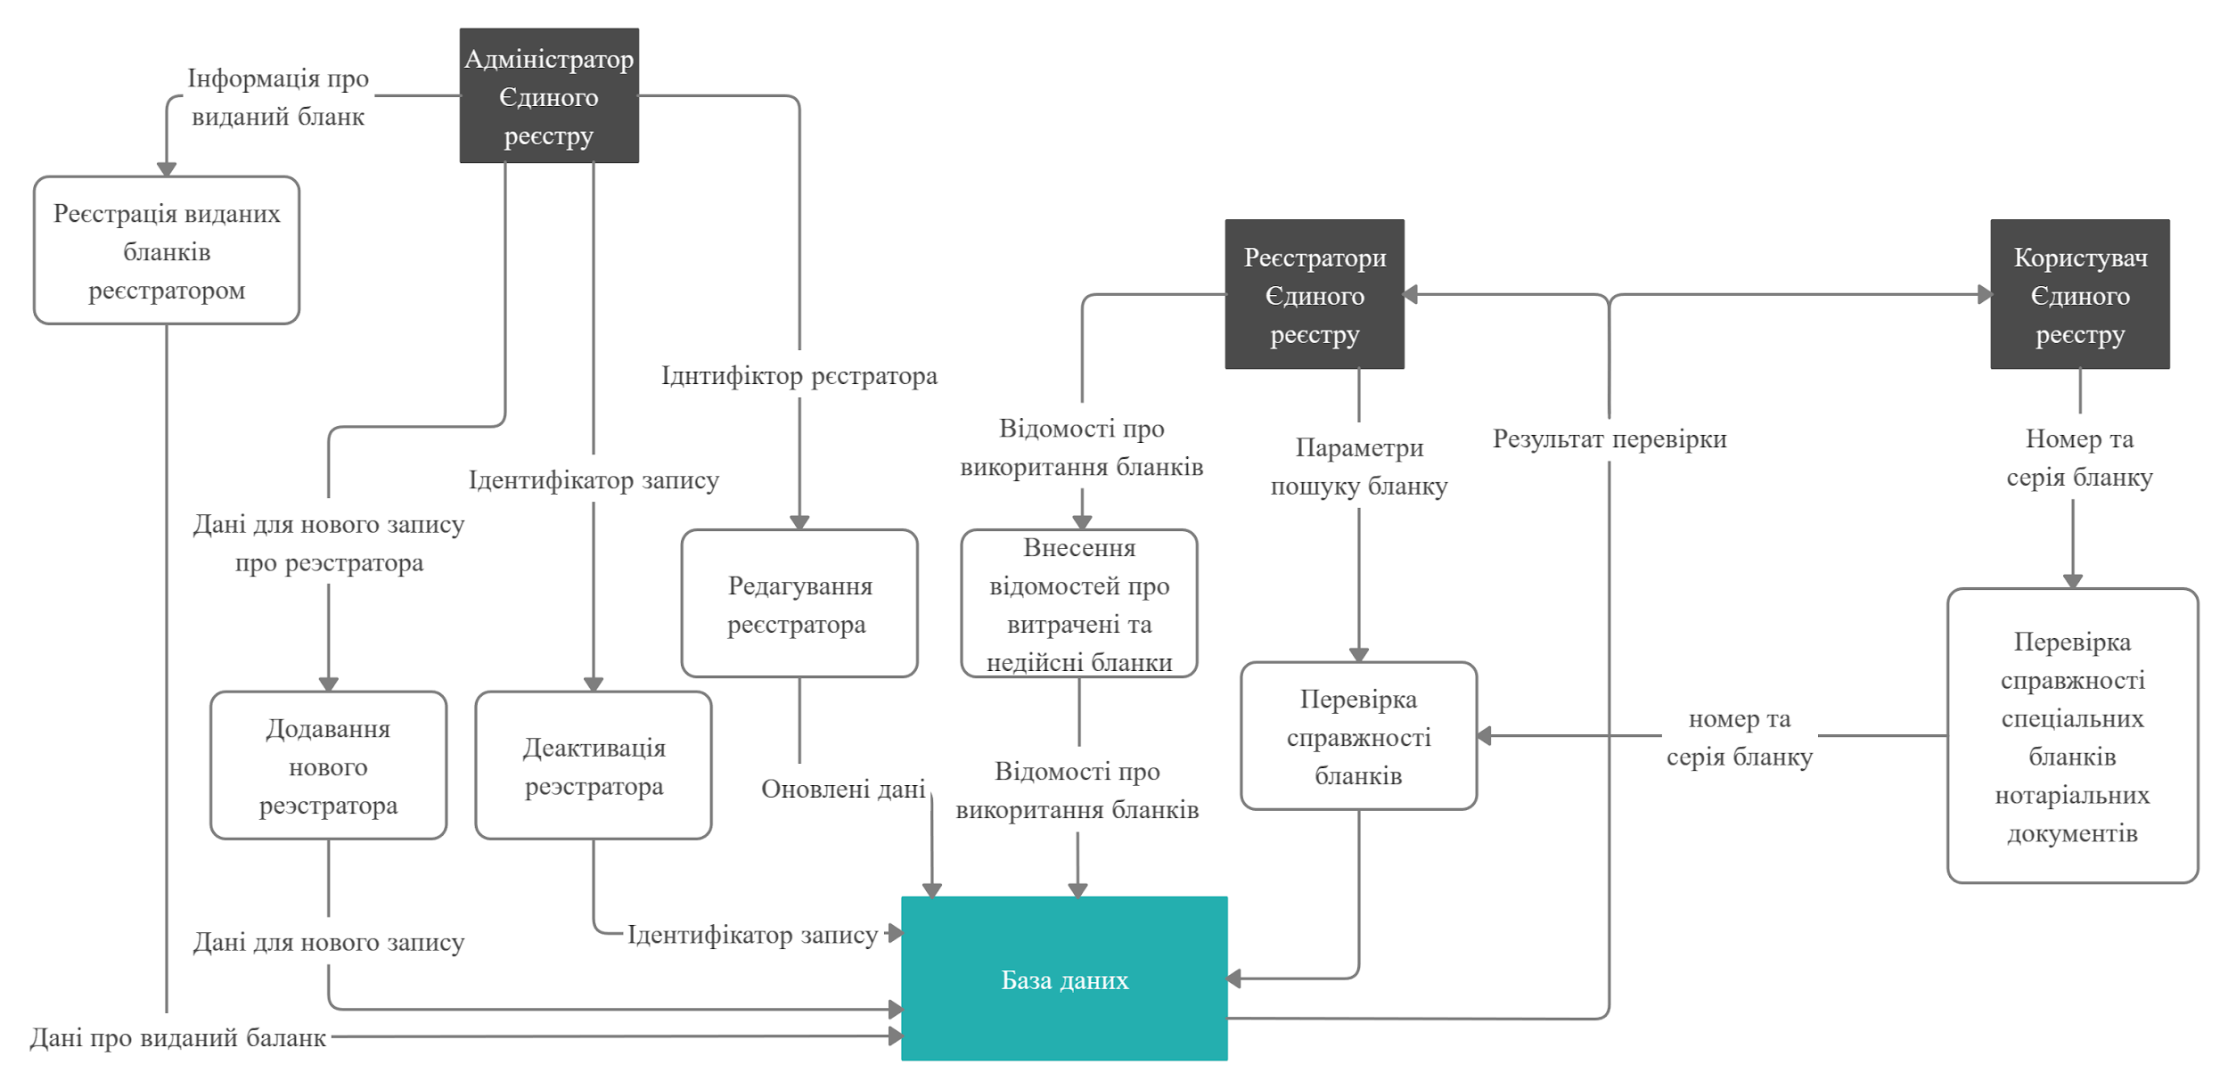

*Сценарії використання* – нижче наведено модель запланованих функцій системи і околосистемних об'єктів, яка служить в якості угоди між замовником і розробниками.

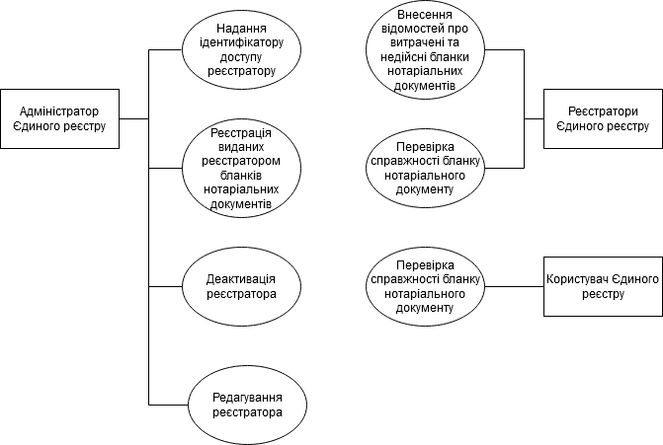

*Алгоритми і перевірки*

У Реєстрі існують наступні алгоритми:

* алгоритм захищеного зберігання та зчитування даних реєстраторів та адміністраторів із бази даних за допомогою шифрування даних алгоритмом SHA2.
* алгоритм пришвидшення видачі результатів з бази даних, призначений для оптимізації роботи системи та зменшення навантаження на базу даних. Для цього будуть використовуватись індекси для певних полів.

У Реєстрі існують наступні перевірки:

* перевірка полів введення даних на коректність введених значень.
* перевірка на унікальність записів про спеціальні нотаріальні бланки нотаріальних документів, що були використані нотаріусами. Не допускати дублювання інформації про один і той самий бланк.
* перевірка кількості профілів на одну зареєстровану особу. Критерієм унікальності особи є логін.

**Функціональні вимоги**

*Вимоги Адміністратора Реєстру*

1. Додавання нового реєстратора

*Опис*: внесення до системи інформації про нового реєстратора та надання ідентифікаторів доступу до реєстру.

*Передумови*: подання відповідного замовлення адміністратору реєстрів, в якому обов’язково зазначаються, зокрема, такі відомості про реєстратора:

* прізвище, ім’я та по батькові реєстратора (у тому числі у разі зміни таких відомостей, прізвище, ім’я та по батькові до змін);
* дата народження;
* серія (у разі наявності) та номер паспорта громадянина України, відомості про дату та орган, що здійснив видачу паспорта громадянина України;
* реєстраційний номер облікової картки платника податків (крім випадку відсутності через свої релігійні переконання).

*Виключення*: дані про реєстратора вже присутні у системі, або являються невірними.

*Результат*: інформацію про реєстратора внесено до систем. Доданий реєстратор має можливість авторизуватися в системі за допомогою ідентифікатора (логін та пароль), отриманого від адміністратора.

1. Деактивація реєстратора

*Опис*: адміністратор реєстру має можливість деактивувати профіль реєстратора (наприклад, при анулюванні ліцензії нотаріуса).

*Передумови*: адміністратор є авторизованим у системі. Профіль реєстратора є зареєстрованим у системі.

*Виключення*: реєстратор вже є деактивованим.

*Результат*: деактивований реєстратор немає можливість авторизуватися в системі за допомогою ідентифікаторів, отриманих раніше від адміністратора.

1. Надання нових ідентифікаторів реєстратору

*Опис*: у разі виникнення сумнівів щодо компрометації особистого ідентифікатора або у разі необхідності активації попередньо деактивованого реєстратора може бути згенеровано новий ідентифікатор доступу.

*Передумови*: адміністратор є авторизованим у системі.

*Виключення*: профіль реєстратора не доданий до системи.

*Результат*: реєстратор знову має можливість авторизуватися в системі за допомогою нового ідентифікатора, наданого адміністратором.

1. Перегляд інформації про всіх реєстраторів

*Опис*: адміністратор реєстру може переглядати список усіх реєстраторів, що наявні у системі, а також фільтрувати отриманий результат.

*Передумови*: адміністратор є авторизованим у системі. У разі використання фільтрації, вказуються поля, що були визначені у передумовах п. 1 даних вимог.

*Виключення*: введені дані для фільтрації являються невірними.

*Результат*: адміністратор бачить список всіх реєстраторів відповідно до застосованих фільтрів, перелік їх властивостей, статус та посилання на сторінку редагування профіля реєстратора.

1. Внесення змін до профілю реєстратора

*Опис*: адміністратор реєстру має мати можливість змінювати інформацію про реєстратора.

*Передумови*: адміністратор є авторизованим у системі. Профіль реєстратора є наявним у системі. Редагуються ті поля, що були визначені у передумовах п. 1 даних вимог

*Виключення*: реєстратор є деактивованим.

*Результат*: зміни у профілі реєстратора збережені у базі даних реєстру.

*Вимоги Реєстратора Реєстру*

1. Аутентифікація та авторизація реєстратора

*Опис*: необхідно надати реєстраторам можливість аутентифікуватися та авторизуватися у системі.

*Передумови*: реєстратор має ідентифікатори доступу, які попередньо зареєстрував адміністратор для обраного реєстратора. В якості ідентифікаторів виступають логін та пароль.

*Виключення***:** надіслані реєстратором ідентифікатори доступу не є коректними.

*Результат*: реєстратор може бути ідентифікований системою та має доступ до її функціональних можливостей..

1. Захист ідентифікаторів доступу реєстраторів

*Опис*: реєстратор не повинен при кожному звернені до функціоналу реєстру надсилати свої ідентифікатори доступ. Замість цього використати більш захищений спосіб ідентифікації.

*Передумови*: реєстратор авторизувався у системі.

*Виключення*: реєстратор вийшов із системи або його профіль було деактивовано.

*Результат*: реєстратор використовує ідентифікатор доступу, який не зберігає конфіденційної інформації про реєстратора та, в разі перехопленням третьою стороною, може бути деактивований без зміни ідентифікаторів реєстратора, що були зареєстровані адміністратором.

1. Збереження інформації про діяльність реєстраторів

*Опис*: система має зберігати інформацію про діяльність реєстраторів, а саме про авторизацію та аутентифікацію, внесення нових записів, зміни та видалення вже існуючих. При цьому слід зберігати час виконання операції та IP-адресу, з якої надійшов запит на виконання операції, ідентифікатори сутностостей, з якими були проведені маніпуляції.

*Передумови*: немає.

*Виключення***:** немає

*Результат*: діяльність авторизованих реєстраторів у разі необхідності може бути відстежена адміністратором.

1. Перевірка справжності спеціальних бланків нотаріальних документів

*Опис*: реєстратор має можливість перевіряти справжність спеціальних бланків нотаріальних документів, які пов'язані з вчиненням нотаріальних дій

*Передумови*: реєстратор є авторизованим у системі та має відомості про бланк, який буде перевірятися, а саме: номер та серія бланку.

*Виключення*: надіслані користувачем дані про бланк не є коректними.

*Результат*: реєстратор отримує інформаційну довідку відповідно до формату, наведеному в Додатку Г.

1. Реєстрація звіту про витрачання спеціальних бланків нотаріальних документів

*Опис*: реєстратор може реєструвати звіти, де вказані відомості про витрачання кожного з спеціальних бланків нотаріальних документів.

*Передумови*: реєстратор є авторизованим у системі та має відомості про використані бланки, які наведені в форматі, вказаному в Додатку А.

*Виключення***:** формат даних запису не є коректним.

*Результат*: після успішної реєстрації витрачання бланків з’явиться повідомлення з підтвердженням внесення відомостей про витрачання бланків до РНБ.

1. Виправлення та видалення звіту про витрачання

*Опис*: У випадку внесення помилкових відомостей про витрачання бланку є можливість виправити або видалити помилковий звіт про витрачання бланка.

*Передумови*: реєстратор є авторизованим у системі та має відомості про шуканий звіт, а саме: номер та серія бланку, код використання (Додаток В), назву нотаріусу, дату внесення останніх змін.

*Виключення***:** формат оновлених даних не є коректним.

*Результат*: дані про використання бланків успішно оновлені в реєстрі.

1. Перегляд звітів про витрачання

*Опис*: перегляд чи пошук відомостей реєстратором про витрачені спеціальні бланки нотаріальних документів.

*Передумови*: реєстратор є авторизованим у системі. У разі відомостей щодо шуканих бланків, реєстратор може надати відповідні дані про бланк чи нотаріус відповідно до формату, описаному в Додатку А та Додатку Б для фільтрації даних.

*Виключення***:** формат даних пошуку не є коректним.

*Результат*: список звітів з даними про кожен використаний бланк.

1. Формування та друк звітних документів

*Опис*: реєстратор може сформувати та надрукувати наступні звітні документи: відомості про виконані авторизації в систему, відомість виконаних перевірок справжності бланка, відомість виконаних реєстрацій звітів про витрачання бланків.

*Передумови*: реєстратор має бути авторизованим у системі та вибрати відповідні документи з категорій до друку.

*Виключення***:** реєстратор є деактивованим.

*Результат*: після формування обраних звітних документів, реєстратор може надрукувати їх.

*Вимоги Користувача Реєстру*

1. Перевірка справжності спеціальних бланків нотаріальних документів

*Опис*: надання користувачам реєстру можливості перевірки справжності спеціальних бланків нотаріальних документів, які пов'язані з вчиненням нотаріальних дій.

*Передумови*: користувач повинен мати доступ до мережі Інтернет, інстальований веб-браузер останньої версії, а також номер та серію бланку нотаріального документа, що перевіряється.

*Виключення***:** надіслані користувачем дані про бланк не є коректними.

*Результат*: користувач отримує інформаційну довідку, відповідно до формату, описаному в Додатку Д.

**Нефункціональні вимоги**

1. Система має підтримувати зберігання спеціальних бланків нотаріальних документів у БД: як мінімум 1 000 000 (один мільйон) записів.
2. Усі запити мають бути захищеними та використовувати систему авторизації (JSON Web Token).
3. Логіни та паролі Адміністраторів та Реєстраторів мають зберігатись у захищеному вигляді (шифрування за допомогою алгоритму хешування SHA2) у базі даних.
4. Система має обробляти щонайменше 100 запитів на секунду з максимальною затримкою в 500 мілісекунд (у разі операції пошуку час обробки запиту має бути не більшим за 3 секунди) використовуючи асинхронні запити до БД.
5. Реалізувати захист даних за допомогою процесів резервного копіювання бази даних. Резервні копії БД робити кожного дня і зберігати їх впродовж 10 років.
6. Логування серверної частини програми виконувати у окремий файл в БД. Команді підтримки надається доступ до нього.
7. Створити супровідну документацію: опис API бекенд частини, опис алгоритму розгортання системи на новому сервері, надати її замовнику.

**Вимоги до інтеграції**

Для інтеграції з іншими реєстрами має бути створене приватне API. Доступ до API має забезпечуватися тільки приватними ключами, що видаються Адміністратором Єдиного реєстру.

API надаватиме доступ до:

* отримання списку використаних спеціальних бланків нотаріальних документів
* пошуку використаних спеціальних бланків нотаріальних документів за певними критеріями, описаними в Додатку А
* додавання, видалення, внесення змін щодо використання спеціальних бланків нотаріальних документів

**Вимоги до призначеного для користувача інтерфейсу**

Загальні інформаційні поля для внесення даних (див. рисунок 1.1) мають бути такими:

* поля, що призначені лише для перегляду інформації (такі поля мають темний фон, як, наприклад, поле«Додаткові відомості»);
* поля, що призначені для внесення даних (мають світлий фон); такі поля, в свою чергу, можуть бути обов’язковими або не обов’язковими для заповнення. Ознакою поля, яке має бути обов’язково заповненим, є червона стрілка праворуч від нього.

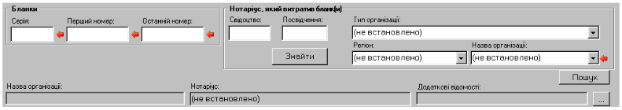

*Рисунок 1.1 Загальні інформаційні поля внесення даних*

Усі загальні інформаційні поля внесення даних повинні мати певні вимоги та особливості введення інформації. Якщо не заповнити всі обов’язкові поля, або якщо деякі поля (обов’язкові чи необов’язкові) містять некоректні дані, в АРМ спрацює перевірка внесення даних:

* з’явиться вікно застереження «Перевірка вводу даних» (див. рисунок 1.2). Щоб детальніше ознайомитися з переліком полів, у яких виникли помилки, необхідно у вікні застереження натиснути кнопку[Детальніше>>]. Щоб закрити вікно з застереженням, слід натиснути кнопку[Закрити].

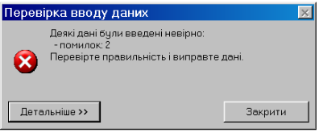

*Рисунок 1.2 Вікно«Перевірка вводу даних»*

* біля кожного поля з помилковими даними відобразиться кругла червона позначка з білим хрестиком (див. рисунок 1.3). Для того, щоб переглянути підказку з правилами заповнення цього поля, слід навести курсор на червону позначку.

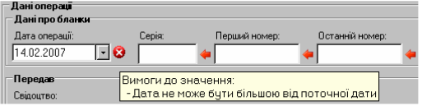

*Рисунок 1.3 Помилка введення даних: дата операції не може бути більшою від поточної календарної дати*

У програмі мають бути спеціальні поля вводу календарних дат (див. рисунок 1.4). Для заповнення такого поля необхідно за допомогою клавіатури ввести дату у форматі «число.місяць.рік» (наприклад, "12.02.2007") або вибрати потрібну дату за допомогою календаря. Щоб відкрити календар, необхідно натиснути на кнопку зі стрілочкою, яка знаходиться праворуч від поля дати.

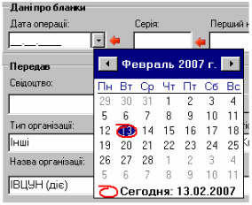

*Рисунок 1.4 Календар для вибору дат*

Вибір значень місяця та року виконується за допомогою кнопок календаря

Для введення інформації великого обсягу або для перегляду раніше внесених до РНБ даних у програмі слід передбачити виклик окремого допоміжного вікна (див. рисунок 1.5). Щоб відкрити допоміжне вікно, слід натиснути кнопку[...], яка знаходиться праворуч від поля внесення даних (див. рисунок 1.6).

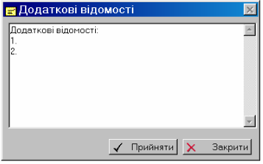

*Рисунок 1.5. Допоміжне вікно внесення інформації великого обсягу*



*Рисунок 1.6 Поле внесення даних з кнопкою виклику допоміжного вікна*

Для відображення внесеної або знайденої в РНБ інформації в програмі використовувати таблиці зі змінюваними полями (див. рисунок 1.7), і таблиці, дані в яких редагувати (змінювати) неможливо.

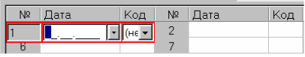

*Рисунок 1.7 Таблиця зі змінюваними полями*

Під час роботи з програмою для інформування користувача про завершення виконання функції або дії у АРМ РНБ виводити інформаційні повідомлення (див. рисунок 1.8) або застереження (див. рисунок 1.9).

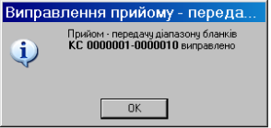

*Рисунок 1.8 Повідомлення про реєстрацію дії в базі даних РНБ*

Щоб закрити вікно з повідомленням, необхідно натиснути кнопку[ОК]. Для того, щоб закрити вікно із застереженням, слід натиснути кнопку[Закрити].

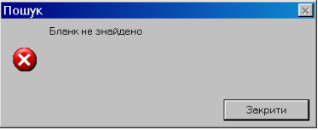

*Рисунок 1.9 Застереження щодо відсутності в РНБ відомостей про вказаний бланк*

ДОДАТОК А

Опис даних для використаного нотаріального бланку:

* *Дата та час перевірки* — дата та час перевірки справжності нотаріального бланка
* *Ідентифікаційний номер перевірки* — ідентифікаційний номер перевірки справжності нотаріального бланка
* *Бланк* — серія та номер нотаріального бланка
* *Дата отримання* — дата отримання нотаріального бланка приватним нотаріусом або державною нотаріальною конторою
* *Бланк отримав* — відомості про приватного нотаріуса або державну нотаріальну контору, яка отримала бланк
* *Код витрачання* — код витрачання нотаріального бланка (за наявності)
* *Додаткові відомості* — додаткові відомості про витрачання нотаріального бланка
* *Дата витрачання* — дата витрачання нотаріального бланка (за наявності)
* *Бланк витрачений* — відомості про приватного нотаріуса, державного нотаріуса або державну нотаріальну контору, яким витрачено нотаріальний бланк

ДОДАТОК Б

Опис даних для нотаріуса:

* *Статус* — статус знайденого нотаріуса
* *Дата набуття статусу* — дата набуття нотаріусом поточного статусу
* *Свідоцтво* — номер свідоцтва про право на зайняття нотаріальною діяльністю нотаріуса
* *Посвідчення* —номер реєстраційного посвідчення нотаріуса
* *Нотаріус* —ПІБ нотаріуса
* *Нотаріус* —назва державної нотаріальної контори, в якій працює нотаріус
* *Регіон* —регіон, в якому працює нотаріус
* *Контактні дані* —робоча адреса приватного нотаріуса (адреса державної нотаріальної контори), телефон
* *Нотаріальний округ* — нотаріальний округ нотаріуса
* *Додаткові відомості* — додаткові відомості про нотаріуса
* *Дата видачі свідоцтва* — дата видачі свідоцтва нотаріуса
* *Дата видачі посвідчення* — дата видачі реєстраційного посвідчення нотаріуса

ДОДАТОК В

Коди витрачання бланків:

* договір про відчуження нерухомого майна, крім земельних ділянок, - 1;
* договір про відчуження транспортного засобу - 2;
* договір про відчуження земельної ділянки - 3;
* шлюбний договір - 4
* установчий договір - 5;
* інші договори - 6;
* заповіт - 7;
* свідоцтво про право на спадщину - 8;
* свідоцтво про право власності - 9;
* довіреність - 10;
* заява - 11;
* переклад - 12;
* дублікат - 13;
* інші дії - 14;
* протест векселя - 15;
* зіпсований бланк - 16;
* анульований бланк - 17;
* дефектний бланк - 18;
* відсутній бланк - 19;
* викрадений бланк - 20;
* втрачений бланк - 21.

ДОДАТОК Г

Інформаційна довідка про використання бланку містить наступну інформацію:

* дата і час перевірки;
* ідентифікатор;
* відомості про нотаріуса, який подав заяву на здійснення перевірки справжності бланка;
* відомості про бланк:
  + дата отримання бланка;
  + відомості про нотаріуса, який отримав бланк;
  + код витрачання бланка;
  + дата витрачання бланка;
* відмітка у разі відсутності бланку за вказаними параметрами пошуку відомостей у Єдиному реєстрі;

ДОДАТОК Д

За результатами пошуку через веб-сайт у Єдиному реєстрі надається одна з таких сукупностей відомостей:

а) дата видачі бланка (якщо відомості про витрачання бланка в

Єдиному реєстрі відсутні);

б) відомості про витрачання бланка або недійсність бланка

(код витрачання, дата витрачання);

в) відомості про відсутність інформації про бланк у Єдиному

реєстрі